Minicurrículos
Candidatos à Delegados – Montes Claros
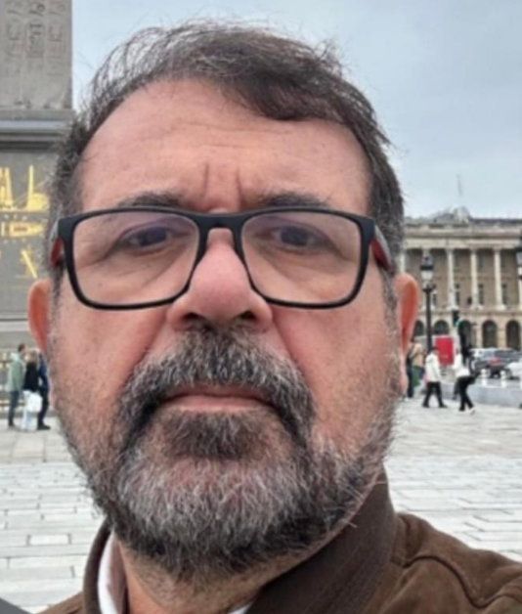
Kleber Caldeira Cunha
Engenheiro civil e empresário nos setores de vidros e construção civil. Atuou como delegado da Cooperativa Sicoob Engecred por dois mandatos consecutivos e esteve envolvido no processo de incorporação e implantação da cooperativa em Montes Claros. É associado ao Sicoob Engecred há 12 anos.

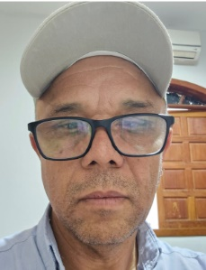
Antonio Cezar da Cruz
Engenheiro de Minas e Engenheiro de Segurança do Trabalho, empresário, associado do Sicoob Engecred desde 2011.

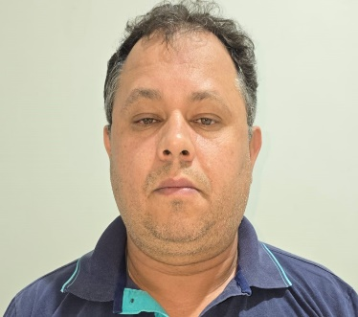
Hermerson Soares Veloso
Empresário atuante no segmento de lubrificantes e correlatos. Cooperado do Sicoob Engecred desde 2020.

